OWAcoustic Selecta Metall Deckensegel

Odenwald Faserplattenwerk (OWA)

Eigenschaften

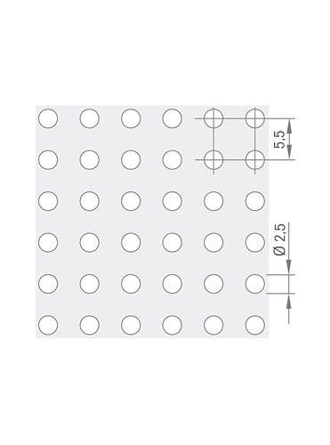

Farbton

weiß

Oberfläche

beschichtet

Werkstoff

Mineralplatte

Breite (mm)

1.200,00

Höhe (mm)

50,00

Länge (mm)

1.200,00 - 2.400,00

Absorberklasse

B

Ausführung Bekleidung

Platte

Brandverhalten

A2, d0, s2

Schallabsorptionsgrad

0,80